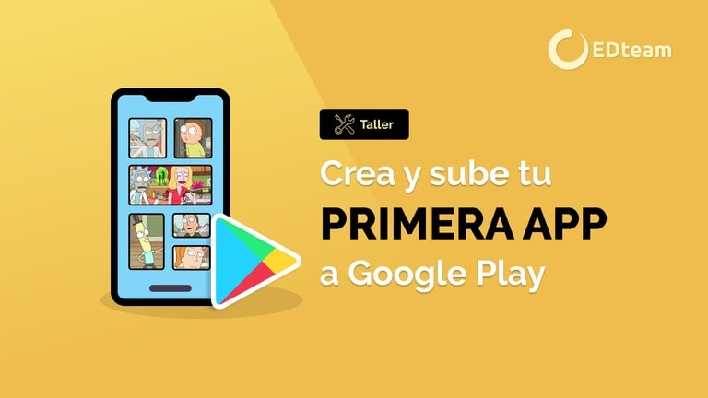

Crea y sube tu primera app a Google Play

Rick y Morty serán los protagonistas de tu propia app en Android Nativo que, además, podrás subir a Google Play.

Contraseña: cursosenmega

https://mega.nz/folder/rqxSRR5B#BrB_c3Do8Mh-Wk9KQdEHpw